PRIMJER DOBRE PRAKSE U PRIMJENI INOVATIVNIH METODA POUČAVANJA ZA INTEGRIRANU TEMATSKU NASTAVU
Primjer dobre prakse integrira četiri nastavna predmeta: Glazbena kultura, Priroda i društvo, Likovna kultura i Tjelesna kultura tijekom četiri nastavna sata u obradi nastavne jedinice Bogatstvo baštine.
http://os-sbudinica-zd.skole.hr/kutak_razredne_nastave/primjeri_dobre_prakse

SAŽETAK

BOGATSTVO BAŠTINE
U hrvatskim školama se sve više potiče interes učenika za upoznavanje kulturne baštine. Pojam baština različito se interpretira, ovisno o diskursu pojedinih znanstvenih polja, grana i disciplina. Baština je ono što smo naslijedili iz prošlosti, ono što živimo i danas, i ono što predajemo budućim naraštajima (UNESCO, 1972). Nacionalni okvirni kurikulum prepoznaje važnost i vrijednost baštinskih sadržaja u odgoju i obrazovanju učenika te ih uključuje u sadržaje različitih nastavnih predmeta. U školama se stječu dodatna znanja te potiče i razvija svijest o nacionalnoj pripadnosti, očuvanju povijesno-kulturne baštine i nacionalnog identiteta. Spoznavati da je materijalna i nematerijalna baština od neprocjenjive vrijednosti svakome narodu te "usaditi" u mlade generacije već pomalo zaboravljene vrijednosti jest upravo cilj postojanja dugogodišnjega projekta pod nazivom Mladi čuvari nematerijalne baštine kojega već dugi niz godina vodi Jadranka Dunatov, učiteljica savjetnica, u OŠ Šime Budinića u Zadru. U tekstu koji slijedi opisani su ogledni sati održani tijekom realizacije projekta Erasmus+ job shadowing kada je OŠ Šime Budinića u Zadru ugostila kolege iz Școala Gimnazială „Ioan Slavici” iz Tăuții de Sus u Rumunjskoj. Ogledni sati naslovljeni su National heritage - A folk dress from Zadar, a zahvaljujući aktivnostima koje se odvijaju unutar projekta Mladi čuvari nematerijalne baštine, s posebnim zadovoljstvom ističem mogućnost održavanja oglednih sati na kojima su se i naši kolege iz Rumunjske upoznali s narodnim nošnjama grada Zadra. Zadarska baština i priča o zadarskim pučkim narodnim nošnjama se prvi put, uopće u hrvatskim školama, predstavila učenicima trećih razreda upravo na spomenutim oglednim satima. Potičući nove pristupe u radu i stvaranju, promicala se ideja o multimodalnom poučavanju uz izmjenu različitih aktivnosti s ciljem aktivacije što većeg broja osjetila učenika.

Ključni pojmovi: baština, projekt, nastava, nošnje

- UVOD
Zadarska pučka narodna nošnja
Vrijedi imati na umu kako su sasvim šturi podaci o tome kako je izgledala zadarska pučka narodna nošnja tijekom 19. stoljeća. Nekoliko rijetkih prikaza nošnji nalazimo u Mapi akvarela narodnih nošnji Nikole Arsenovića koja je nastajala između 1855. i 1870. godine, no do izdavanja je bila prilično nepoznata i teško dostupna (Braica 2003:13).
Pozorno su učenici otkrivali i slušali priču o izučenom krojaču Nikoli Arsenoviću iz Retfale kod Osijeka, koji je u Vukovaru imao svoju krojačku radionicu i bio vrsni majstor krojač (Braica 2003:5). Želeći prikazati nošnje svih južnoslavenskih zemalja, uputio se na dvadesetogodišnje putovanje, proputovao je Sloveniju, sjevernu Hrvatsku, Hrvatsko primorje, Istru, Srijem, Crnu Goru, Hercegovinu, a između ostaloga i Dalmaciju. Njegova su putovanja rezultirala s gotovo tristo akvarela koji danas svjedoče o nekim minulim vremenima i predstavljaju dragocjen i jedinstven izvor za proučavanje nošnji svih krajeva Arsenovićeva itinerara. Arsenovićevi su originali sačuvani u Etnografskom muzeju u Beogradu.
Zahvaljujući Milici Matlas, akademskoj slikarici koja je neko vrijeme bila zaposlena u beogradskom Muzeju, i Etnografski je muzej u Splitu sredinom 20. stoljeća dobio 47 vjernih ručnih reprodukcija Arsenovićevih crteža dalmatinskih nošnji. Ravnatelj splitskog Muzeja, Silvio Braica, u svojoj knjizi naglašava kako „Mapa akvarela hrvatskih narodnih nošnji Nikole Arsenovića spada u red značajnih nacionalnih spomenika kulture jer je ona u mnogo slučajeva zadnji (ili jedini) trag pojedinih nošnji u Hrvatskoj (ali i zbog ʻkrojačkeʻ preciznosti kojom su slikani detalji i kolorit odjeće)“ (Braica 2003:12).
Među splitskim akvarelima Milice Matlas, nalazimo i tri zanimljiva para pučkih muško-ženskih narodnih nošnji. Prema tim akvarelima, jedinom tragu zadarskog odijevanja iz sredine 19. stoljeća, izrađeno je ukupno šest različitih nošnji. Riječ je o prikazu djevojke i momka iz Zadra, djevojke i momka iz Arbanasa blizu Zadra, Dalmacija (danas dio grada Zadra), te o ženi i mužu iz Arbanasa blizu Zadra, Dalmacija. Sve se nošnje međusobno razlikuju u bojama, složenosti ili bogatstvu pojedinih odjevnih predmeta. Šarolikost nošnji iz Zadra prikazuje tipično odijevanje dvije neudane djevojke i dva neoženjena momka, te jednog bračnog para.

- SREDIŠNJI DIO
Odgojno obrazovni ishod: Upoznati i uočiti važnost očuvanja bogate zavičajne baštine.
Sadržaji korišteni u aktivnostima: digitalni alat PowerPoint, prilozi na poveznicama u digitalnom obliku (autorsko djelo), film Zanemarena baština sniman za nagradni natječaj emisije Školski sat, snimak nastupa Dječje folklorne skupine Zadarski tanac učenica OŠ Šime Budinića, uređaj za reprodukciju zvuka, prilozi u tiskanom obliku (autorsko djelo), prilog s tekstom pjesme Lipšega tanca ne viđoh, prilozi sa slikama djevojke i momka iz Zadra, djevojke i momka iz Arbanasa blizu Zadra, Dalmacija (danas dio grada Zadra), te o ženi i mužu iz Arbanasa blizu Zadra, Dalmacija, šest drvenih slagalica izrađenih od šperploče sa šest različitih zadarskih pučkih narodnih nošnji, šest papirnatih slagalica izrađenih od tvrdog papira sa šest različitih zadarskih pučkih narodnih nošnji, izrezana slova, hamer-papir, ljepilo, nastavni listići, kartice za samoprocjenu.

TIJEK INTEGRIRANE TEMATSKE NASTAVE

U motivacijskom dijelu učenici gledaju film Zanemarena baština (trajanje filma 3.14 sekundi), snimljen u OŠ Šime Budinića u Zadru.
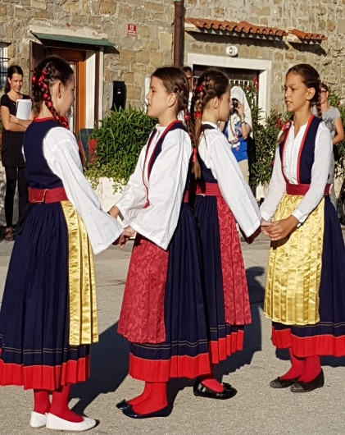
Ples Zadarski tanac izvodi se uz pjesmu Lipšega tanca ne viđoh. Ples pleše Dječja folklorna skupina Zadarski tanac učenica OŠ Šime Budinića iz Zadra. Najraniji poznati zapis melodije i teksta ove pjesme nalazi se u Zbirci narodnih popievaka iz Dalmacije, Vladoja Berse koje je zabilježio 1907. Ples je rekonstruiran prateći karakter melodije (Quatro passi). Djevojčice nose narodne nošnje izrađene prema crtežu Nikole Arsenovića iz sredine 19. stoljeća, Autori koreografije, u trajanju od 5 minuta, ujedno su i umjetnički voditelji skupine, Jadranka Dunatov i Ivan Baričić.
Učenici formiraju krug, izražavaju se uz glazbu i kroz glazbu. Uz pjesmu i ples razvijaju glazbeno pamćenje, koordinaciju, motoriku, samokontrolu te samoregulaciju.
Slika 1: Ples Zadarski tanac
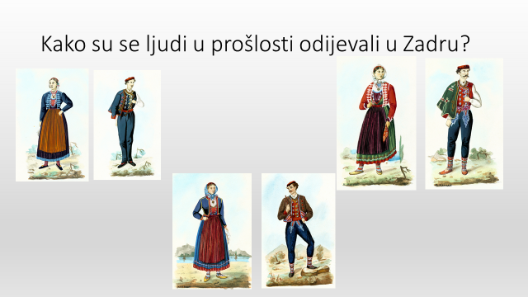
U središnjem dijelu učenici promatraju kako su se ljudi u prošlosti odijevali u Zadru. Šarolikost nošnji iz Zadra prikazuje tipično odijevanje dvije neudane djevojke i dva neoženjena momka, te jednog bračnog para. Učenici uočavaju kako se sve nošnje međusobno razlikuju u bojama, složenosti i bogatstvu pojedinih odjevnih predmeta.
Slika 2: Šarolikost zadarskih nošnji

Slijedi faktor iznenađenja kao multimodalno okruženje, naime u učionicu ulaze dvije učenice i učiteljica odjevene u zadarske pučke narodne nošnje. Navedeno implicira faktor iznenađenja kao multimodalno okruženje za učenje koje podrazumijeva različite putove dolaženja do spoznaje putem riječi, priča, slika, zvukova, gesta, pokreta, plesa, različitih osjetila do u konačnici materijalizacije narodne nošnje.
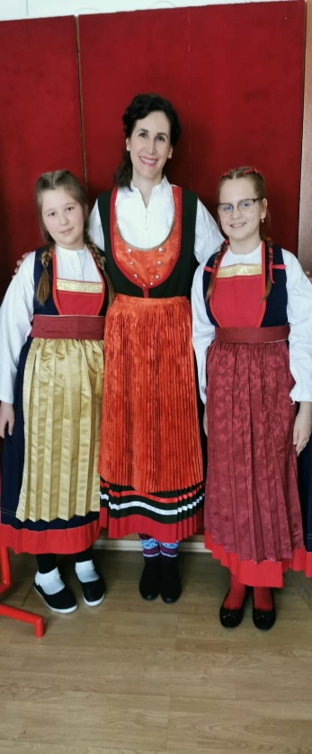
Koristeći osjetila, učenici gledaju, opipavaju i imenuju materijale od kojih je izrađena narodna nošnja čoha, brokat te uočavaju i imenuju dijelove narodne nošnje košulja, podsuknja, prslučić – buština, suknja s oplećkom, pregača, haljetak s rukavima, čarape, nazuvci, cipele od mekane kože.

Učenicima pripovijedamo priču o tri zanimljiva para pučkih muško-ženskih zadarskih narodnih nošnji, o krojaču Nikoli Arsenoviću i njegovim akvarelima koji su jedini trag zadarskog odijevanja iz sredine 19. stoljeća. Prema tim akvarelima izrađeno je ukupno šest različitih nošnji. Narodna nošnja obilježava pripadnost određenoj zajednici, mjestu, gradu, zavičaju.
Učenici promatraju i imenuju tri para zadarskih muško – ženskih pučkih narodnih nošnji: djevojka i momak iz Zadra, djevojka i momak iz Arbanasa blizu Zadra, Dalmacija (danas dio grada Zadra), te žena i muž iz Arbanasa blizu Zadra, Dalmacija.
Slika 3: Faktor iznenađenja

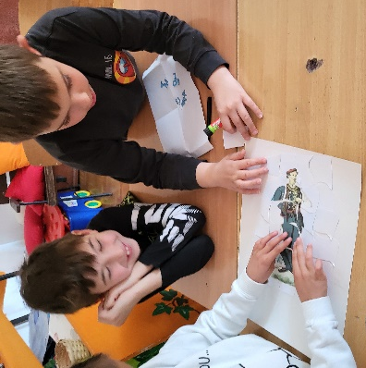
Pristupa se rješavanju prve problemske situacije. Učenici su podijeljeni u 6 skupina. Svaka skupina na stolu ima drvene slagalice koje predstavljaju jednu zadarsku pučku narodnu nošnju. Potrebno je složiti slagalicu. Skupine promatraju rezultat slaganja, opisuju, prepoznaju i imenuju. Slijedi objava rezultata. Voditelji skupina iznose zaključke članova, predstavljaju, opisuju i imenuju narodnu nošnju koju su dobili slažući drvene slagalice.
Slika 3: Drvenim slagalicama do zadarske pučke narodne nošnje

Učenici nastavljaju rad u skupinama rješavajući drugu problemsku situaciju. Na stolovima su vrećice s papirnatim slagalicama i izrezanim slovima. Narodna nošnja, u prethodnoj aktivnosti, složena drvenim slagalicama predstavlja uzorak na osnovu kojega učenici slažu znatno zahtjevniju papirnatu slagalicu. Koristeći vještine kritičkoga promišljanja, razrješavaju slagalicu. Narodne nošnje složene papirnatim slagalicama uredno lijepe u okvir na hamer-papir.

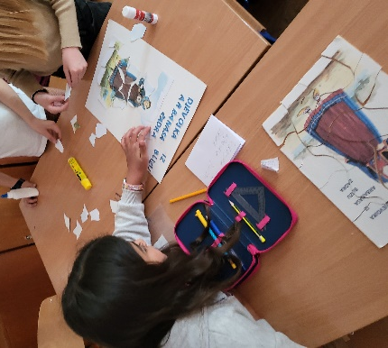
Slika 4: Papirnatim slagalicama do nošnje

Rješavajući treću problemsku situaciju, učenici pravilnim slaganjem slova u riječi imenuju sliku. Od dobivenih, izrezanih, slova potrebno je otkriti riječi koje impliciraju naziv nošnje. Naslov je potrebno, prostorno proizvoljno, uredno zalijepiti na bijeli hamer papir uz složenu papirnatu slagalicu narodne nošnje.
Slika 5: Igra Otkrij riječ
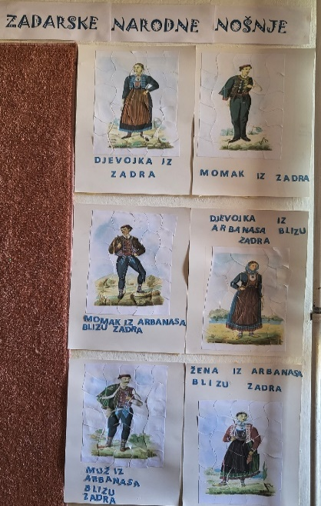
Po završetku skupnog rada slijedi objava rezultata. Voditelji skupina predstavljaju i imenuju narodnu nošnju složenu papirnatim slagalicama. Rezultat aktivnosti je opisivanje i postavljanje tri para zadarskih pučkih narodnih nošnji na razredni pano: djevojka i momak iz Zadra, djevojka i momak iz Arbanasa blizu Zadra, Dalmacija (danas dio grada Zadra), te žena i muž iz Arbanasa blizu Zadra, Dalmacija.

Slika 6: Zadarske pučke narodne nošnje - plakat

Završni dio integrirane tematske nastave
Tijekom procesa samoprocjene, učenici shvaćaju svoje učenje i razmišljaju o njemu. Na kartici su tvrdnje čijim će bojanjem učenici izraziti svoj odgovor. Rezultate samoprocjene uspoređujemo na razini razrednog odjela.

Slika 7: Kartica samoprocjene

- ZAKLJUČAK
Poznavanjem kulturne i prirodne baštine zavičaja Republike Hrvatske, učenici stječu temeljna znanja o okruženju u kojem žive, a time i razvijaju svijest o važnosti očuvanja baštinskih sadržaja koji predstavljaju blago naroda. Upravo poznavanje kulturne i prirodne baštine Republike Hrvatske i svijest o važnosti njezine zaštite trebaju biti važan dio školskih kurikuluma kako bi učenici postali zainteresirani za baštinu te osvijestili važnost njezina očuvanja za budućnost.

LITERATURA
Bersa, Vladoje. 1944. Zbirka narodnih popievaka (iz Dalmacije) / sakupio ih, zapisao napjev i tekst Vladoje Bersa. Božidar Širola i Vladoje Dukat, ur. Zagreb: Hrvatska akademija znanosti i umjetnosti.
Braica, Silvio. 2003. Mapa hrvatskih narodnih nošnji Nikole Arsenovića. Split: Etnografski muzej.
Dunatov, Jadranka. 2021. Rekonstrukcija zadarske pučke narodne nošnje. Zadar: KUD Zadarski tanac.
Ivančan, Ivan. 1982. Narodni plesovi Dalmacije, sv. 3. Od Trogira do Karlobaga. Zagreb: Prosvjetni sabor Hrvatske.

Dostupno na <https://skolski.hrt.hr/projekti/video/12/zadarski-tanac> (pristup svibanj 2023.).
Video zapis dostupan na <https://photos.app.goo.gl/2LK13wScbGVxdEFp8> (pristup svibanj 2023.).

